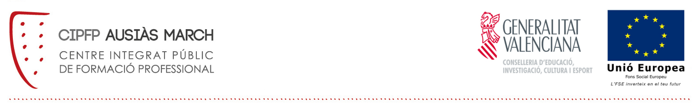
Actividad:
EJEMPLOS RSC

Para realizar esta tarea debéis cumplimentar la siguiente tabla con ejemplos reales de como algunas empresas concretas desarrollan sus políticas de RSC, podéis localizar esta información en sus páginas web o en publicaciones en las que lo hacen público.

EJEMPLO 1
Empresa | ¿Qué hace?
DECATHLON | ELIMINAR LAS BOLSAS DE PLÁSTICO  Como alternativa ponen a disposición de los clientes deportistas las bolsas de retales: confeccionadas con los excedentes textiles de la producción de sus artículos.  ECONOMÍA CIRCULAR  Dan una segunda vida a los productos que ya no utilizamos a través de Decathlon Ocasión y la cooperativa de iniciativa social Koopera.  ECO DISEÑO  Sus marcas trabajan para que todos sus productos tengan el menor impacto posible sobre los entornos naturales.  DOBLE REBOTE  Se encargan de dar una segunda vida a todas las pelotas de tenis, pádel, squash y frontenis…

EJEMPLO 2
Empresa | ¿Qué hace?
CONSUM | PROGRAMAS SOCIALES  Trabaja para prevenir el desperdicio de alimentos a través del Programa Profit, que actualmente se enmarca dentro del Plan de Prevención del Desperdicio.  FOMENTO DEL RECICLAJE Y LA ECONOMÍA CIRCULAR  Servicio de recogida de bolsas de plástico para la compra online y el servicio a domicilio.  LA COMPRA DE TU VIDA  Consum se ha adherido a la campaña solidaria promovida por la Asociación Española contra el Cáncer (AECC) para financiar la investigación y el apoyo a pacientes y familiares.

EJEMPLO 3
Empresa | ¿Qué hace?
CARREFOUR | DECÁLOGO DE BIENESTAR ANIMAL  Dentro de su compromiso de mejora constante quiere compartir con sus clientes sus medidas de bienestar animal en su cadena de suministro.  CARREFOUR Y WWF JUNTOS EN LA RECUPERACIÓN DE LOS BOSQUES DE RIBERA DE SAN MARTÍN DE LA VEGA  Completa la acción desarrollada el año pasado para recuperar de este espacio natural con reforestación y recogida de residuos.  DESPERDICIO  Entrega a los bancos de alimentos de españa 9.5M de kg de excedentes alimentarios. Ademas los clientes pueden encontrar dentro de las tiendas de Carrefour neveras antidespilfarro con alimentos cercanos a la fecha de caducidad y en perfecto estado y al 50% de su precio.  BIODIVERSIDAD  Es distribuidor con mayor número de productos BIO, veganos y vegetarianos. Obtuvo en 2018 el reconocimiento por parte de FSC como "Empresa Embajadora de los árboles". Mantiene un compromiso firme con el medio ambiente.

EJEMPLO 4
Empresa | ¿Qué hace?
KIA | FUNDACIÓN UNOENTRECIENMIL  Kia España comenzó a colaborar en 2022 con la Fundación Unoentrecienmil y a participar en la ‘Aceleradora Unoentrecienmil’, cuyo objetivo es dotar a los hospitales de espacios para la práctica de ejercicio físico y crear una plataforma digital para guiar las terapias y recopilar los datos para la investigación del cáncer infantil en España.  FUNDACIÓN FEDER  En 2011, Kia Iberia comenzó a colaborar con la Federación Española De Enfermedades Raras (FEDER), organización cuya finalidad es apoyar a las personas afectadas por enfermedades poco frecuentes, que son más de tres millones en España.  FUNDACIÓN ADECCO  Kia Iberia y la Fundación Adecco tienen un convenio de colaboración para potenciar la integración social y laboral de las personas con discapacidad.  FUNDACIÓN RAFA NADAL  Esta fundación nace de la voluntad del jugador de tenis y de su familia de contribuir a la ayuda de quienes más lo necesitan, ofreciendo una oportunidad a los niños y adolescentes más desfavorecidos a través de programas educativos que utilizan el deporte como una herramienta para su integración personal y social.

